Järv (Gulo gulo) (Wolverin)

Järven är ensamlevande, förutom när dom har parningstid då hanen och honan håller ihop, och då honan åtföljs av årets kull med ungar.

Järvhannens revir är mycket större än honans och en hannes område kan bli 2–3 honors områden. Hannens revir kan bli upp till 10 kvadratmil.

Järven rör sig runt i reviret kontinuerligt och är nästan ständigt i rörelse. Den kan springa 6 mil i sträck utan vila då den är jagad, och är en mycket
uthållig springare.

Det bästa stället den kan röra sej på är i snö eller på mjuk mark är en kort, skuttande ”galopp”, som gör att järven ser ut att ”rulla” fram över marken. Det är ett mycket energibesparande rörelsesätt.

Järven kan simma ”hundsim”, men undviker oftast vatten. Den klättrar däremot bra i träd.

Järven i Sverige

I vårt land lever järven i fjällen och i de fjällnära skogarna. Därmed kommer den i konflikt med rennäringen eftersom tamrenarna lever i samma områden och renen är ett av järvens viktigaste vinterbyten. Renägarna betraktar av tradition järven som det mest hatade rovdjuret, näst vargen, och har alltid förföljt järven.

Fram till fridlysningen 1969 jagades järven hårt, särskilt de sista åren före fridlysningen. Vid mitten av 1900-talet var järvstammen undanträngd till Norrbottens fjällvärld. En viss återhämtning och spridning till sydligare fjällområden har skett sedan fridlysningen, men illegal jakt vid lyor och med snöskoter har dokumenterats inom nästan hela utbredningsområdet även de senaste årtiondena.

I början av 2000-talet uppskattades järvbeståndet i Sverige till
ca 200 järvar. I dag är antalet troligen ännu mindre.

Järven lever i fjäll- och tundraområden samt i de nordligare delarna av Taigan i Europa, Asien och Nordamerika. Man betraktar järven i Nordamerika som en underart och järven i Europa–Asien som en annan underart.

Den lever på stor fot

När snöförhållandena är gynnsamma för järven och ogynnsamma för renarna kan järven jaga ifatt en ren som under normala förhållanden lätt springer ifrån järven.

Sådana snöförhållanden är vanliga i fjällen under vårvintern. Snön är lös och bär den lättare järven, men inte den tyngre renen. Järvens breda, platta fötter fungerar som snöskor och järven ”flyter” fram ovanpå snön, medan renen trampar igenom.

Höger framfot och vänster bakfot (illustration). Alla 5 tårna syns i avtrycket, liksom ett tydligt hälavtryck från framfoten (däremot inte från bakfoten).

Järven väger 15–25 kg och är ca 1 meter lång.

Renen väger 75–150 kg och är ca 2 meter lång.

"Storätaren"

Vielfrass - storätare eller fjällkatt?
Järven har fått ett oförtjänt dåligt rykte som frossare med en glupande aptit. På tyska heter järv Vielfrass, som betyder just "storätare" men som säkert är en missuppfattning och "förtyskning" av det gamla norska namnet på järv, fjellfross, vilket betyder fjällkatt eller fjällbjörn. (Fress betyder hankatt på gammal norska och var också en benämning på björnen i gamla tider). Järven är en köttätare, men den är ingen särskilt duktig jägare. Den har störst framgång vid renjakt under vårvintern, då snöförhållandena gynnar järven. Annars har den svårt att jaga renar eller andra större bytesdjur. Smågnagare och fåglar är förutom kadaver huvudföda under sommarhalvåret.

Järven snyltar gärna på andra rovdjurs byten, främst från lo och varg. Den vittjar också snaror och fällor, som mänskliga jägare satt
ut. En vana som gjort järven hatad av många pälsjägare.

Ett stort byte (som en ren) styckas av järven, som bär iväg delarna och gömmer dem för framtida behov. Delarna kan hängas upp i trädklykor, grävas ner i snön eller på en myr.

Det är säkert detta beteende som gjort att människor trott att järven kunnat äta upp en hel ren på en natt.

Järven kan bära iväg med köttstycken som
väger 2-3 gånger mer än den själv.

Järven klättrar mycket bra i träd. Den får bra fäste på stammen med de kraftiga klorna.

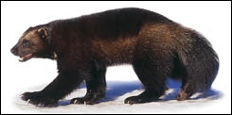

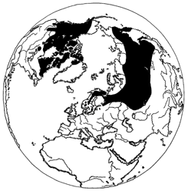

Vid det svarta finns Järvar.

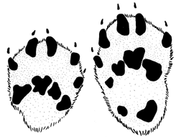
←järvens vänstra fot - järvens högra fot→

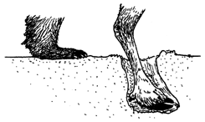
Järv i jämförelse med renen.

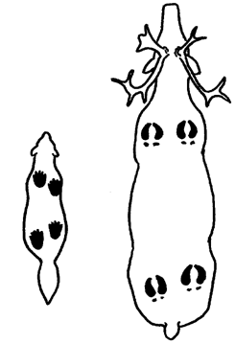
Järv och ren, i storleks skillnad.

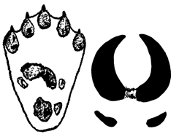
Järvens breda fot fungerar som snösko,
renens klövar skär ner i den lösa snön.

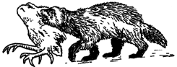
Järven kan bära iväg med köttstycken som väger 2-3 gånger mer än den själv.

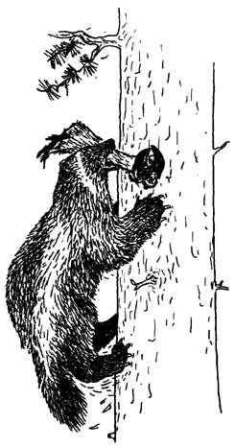

Järven klättrar mycket bra i träd. Den får bra fäste med de kraftiga klorna.

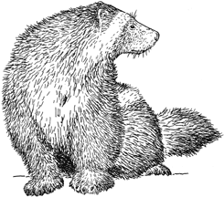

Ordning:
Rovdjur
Familj:
Mårddjur
Vikt:
Järven är det största landlevande mårddjuret i
världen. Den väger 10–30 kg (maximal vikt har
uppgetts till 35 kg). Hannarna väger omkring
1,5 gång mer än honorna.
Livslängd:
Upp till 13 år i det vilda (i djurparker har
enstaka järvar blivit 15–18 år gamla).
Parningstid:
I vårt land infaller parningstiden mellan april
och augusti, med en topp i juni.
Dräktighetstid:
Järvar har s.k. fördröjd inplantation av äggen
(d.v.s. de befruktade äggen ”simmar” omkring
i livmodern en tid innan de fäster vid
livmoderväggen och börjar utvecklas). Det gör
att den totala tiden från parning till födsel kan
vara 9–11 månader. Äggens egentliga utveck-
ling är däremot inte mer än ca 2 månader.
Ungar:
Mitt i smällkalla vintern (februari–april) föder järvhonan sina ungar. 1–5 ungar kan födas men 2–3 är vanligast. Ungarna är blinda vid födseln, ca 12–13 cm långa, väger 85–110 gram och är täckta av en vit/gulvit päls. Vid 3–4 veckors ålder öppnas ögonen. Ungarna diar honan i 10–12 veckor innan de börjar äta fast föda (kött). Vid 3–4 månaders ålder har de i stort sett nått full kroppsstorlek, men de följer honan i ytterligare flera månader innan de blir självständiga. Könsmognaden inträffar under 2:a eller 3:e levnadsåret.
Lyan:
Lyan grävs oftast ut i en stor hängdriva direkt i snön. Den kan ha flera långa gångar som leder till en håla djupt nere i snödrivan. Lyan kan också grävas in i marken under en rot eller ett stenblock (särskilt om lyan ligger i skogslandet).

//Simon!!

